**一年级英语《课程纲要》**

**课程名称：**英语

**课程类型：**基础性课程

**教材来源：**外语教学与研究出版社新启航一年级上册

**授课时间：**40课时

**适用对象：**一年级学生

**选学条件：**必修

1. **背景**

**（一）学情**

1. 模仿力强但注意力短：语音模仿能力突出，是学习发音的黄金期；但注意力集中时间短（约10-15分钟），需活动多样、节奏明快。

2. 兴趣驱动，热爱互动：学习动力源于趣味性，对歌曲、韵律诗、故事、游戏、角色扮演等互动形式响应积极。

3. 具象思维主导：依赖具体形象（图片、实物、动作、表情、动画）理解抽象语言，对直观、生动、色彩丰富的内容关注度高。

4. 个体差异显著：在语言天赋、前期启蒙（家庭环境）、学习速度、性格（外向/内向）等方面存在明显差异，影响课堂参与和掌握程度。

5. 渴望即时反馈与安全感：非常需要教师及时、具体、积极的鼓励（言语、表情、肢体）来建立自信和安全感，害怕严厉批评；课堂氛围需轻松包容。

6.生活联结激发兴趣：对与自身日常生活经验紧密相关的话题（如家庭、学校、食物、动物、玩具、身体）和表达方式最容易产生共鸣和学习动机。主要理论依据：皮亚杰的认知发展四阶段理论，《语言与儿童》，《大脑学习原则》等。

（二）学习活动和学习要求

听做：听懂课堂简短的指令，指认图片或实物等，听懂简单的小故事。

说唱：模仿说英语，简单的问候，交流简单的个人信息，猜测，演唱，看图片说出单词或短句，表达简单的情感态度,喜欢不喜欢。

玩演：用英语做游戏，角色扮演。

视听：模仿简单对话。主要就是要求学生：看，听，说，唱，演，玩。

**二、课程目标**

1. 能按三会与[四会](https://m.baidu.com/s?word=%E5%9B%9B%E4%BC%9A&from=1018914a&lqsource=-1&dmaseid=dmaseid20999&qid=00000000b72fbce7&sa=gh_wise_zhidao)的要求掌握本册大纲要求词汇和句型。并能在具体的情景中、任务中，正确运用所学语言进行交流，解决问题，完成任务。
2. 养成良好的听、说、读、英语的习惯，并做到大胆开口，积极参与，发音清楚，语调正确。

3. 能在大单元主题引领下，思考和感知每一个核心问题和学习内容、自身生活之间的联系。形成积极向上的自我认知和良好的品格。

4. 通过主题大单元学习方式，学生能对每一个单元进行深度学习和思考，逐步提高自己的理解、分析、比较等思维素养。

**三、课程内容总览**

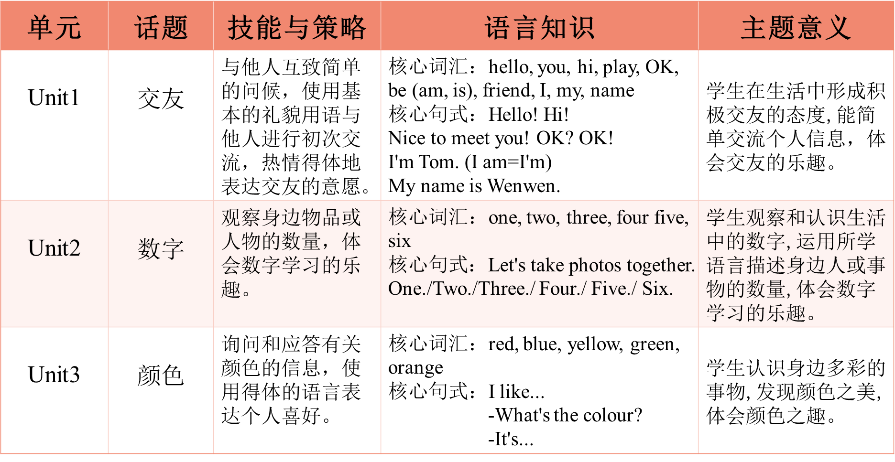

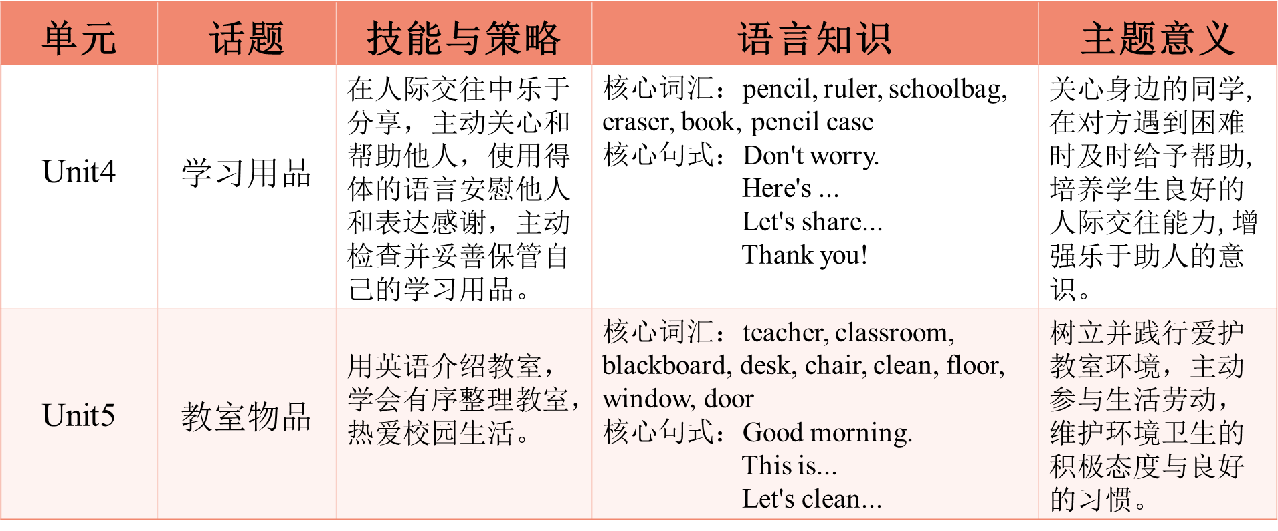

板块划分：本册书共有5个单元，每个单元5-6个板块

Let’s chant.韵文：预热激活，主题导入，知识铺垫

Let’s read. 配图故事： 阅读启蒙，语言输入，思维拓展，素养落实

Let’s practise. 课后练习： 活动语境 ，积极表达，语言内化，语言运用

Let’s explore./Let’s have fun. 趣味拓展：合作探究，拓展广度，学科融合，项目学习

板块的形式和目的：

Let’s chant.图片、音频、韵文导入单元主题和核心词汇。

Let’s read.配图故事呈现重点词汇和句型。

Let’s practise.游戏活动，获得语言的感知、体验与实践。

Let’s explore.跨文化/跨学科学习，拓展学习广度。

Let’s have fun. 整合单元所学，综合运用所学语言。

其中Let’s chant. Let’s read. Let’s practise. Let’s have fun. 为核心模块。Let’s explore. 为拓展模块。

**四、课程实施**

**（一）课程资源实施**

1.资源类型

1）外研社新标准一年级英语（上册）

2）课内资源：文中插图、卡片、多媒体。

3）拓展资源：大猫、拼读材料、阅读材料、单词卡片、磨耳朵资源。与主题相关语言材料。

2.立足课内资源，基于核心养的大单元整体教学模式下，将课内资源进行分析、规划重组为5个大单元。

3. 基于主题和核心问题，选者拓展资源，丰富主题大单元下学生的深度学习。

**（二）教学实施**

1、要深入钻研课程标准，力求弄清英语学科在小学阶段需要完成的教学任务，各年级、各学期、各单元、各课时要解决的重难点，理解编者的意图及教材中前后单元的内容联系，全面衡量学生对教材掌握的情况。注意用英语作为课堂教学工具，使学生习惯于从情景中，从表情、手势、辅助教具中去领会意思，理解内容，提高听力理解能力。

2．要全面了解学生的学习动机、学习习惯、兴趣爱好、知识基础、智力水平、学习能力、个性差异、学习方法以及班风和学风等等。在全面了解的基础上，根据学生的实际设置教学时数及教学方法，有步骤、有计划地达到教学目的。

3．采用合作学习法。让学生之间交流练习，同时展开小组竞赛，刺激他们的学习热情。 采用“任务型”教学法，让不同层次的学生都能充分体验到成功给他们带来的乐趣。

4．培养学生良好的书写习惯，做到整洁、规范、正确地书写。

**（三）教学方法**

为了达到教学目标，我们将采用以下教学方法：

1．互动式教学：通过游戏、问答和小组活动等方式激发学生的研究兴趣，培养他们的研究动力。

2．多媒体教学：利用多媒体资源，如录音、视频和图表等，提供丰富的研究资料，帮助学生更好地理解和掌握课程内容。

3．分组合作研究：通过分组合作研究的方式，培养学生的合作能力，促进他们互相研究和交流。

4．情景模拟教学：通过模拟真实生活情景，让学生在情景中运用所学知识，提高他们的语言运用能力和沟通技巧。

（四）教学进度

